**上海市经济信息化委关于开展2016年度上海市软件和集成电路产业发展专项资金项目（集成电路和电子信息制造领域）申报工作的通知**

各有关单位：

　　为加快本市新一代信息技术产业发展，根据国务院《关于进一步鼓励软件产业和集成电路产业发展的若干政策》（国发〔2011〕4号）、《国家集成电路产业发展推进纲要》（国发〔2014〕4号）、市政府《关于本市进一步鼓励软件产业和集成电路产业发展的若干政策》（沪府发〔2012〕26号），现就开展2016年度上海市软件和集成电路产业发展专项资金项目（集成电路和电子信息制造领域）申报工作的有关事项通知如下：

一、申报要求

　　（一）申报单位必须为在本市依法设立的具有独立法人资格的企事业单位和社会团体，法人治理结构规范，财务管理制度健全，信用良好，具有承担项目建设的能力；

　　（二）申报的项目内容必须在项目指南范围内；

　　（三）申报单位必须实事求是、科学合理地填报需实现的相关经济、技术指标以及资金落实情况；

　　（四）课题研究类项目实施周期在一年内（2016.5.1-2017.4.30），其余项目实施周期在两年内（2016.5.1-2018.4.30）。

二、申报渠道

　　区县电子信息制造业主管部门受理项目的申报并进行推荐。

三、申报方式

　　（一）项目申报采取网上申报与线下受理同时进行的方式。网上申报材料内容与线下受理材料内容必须一致，如发现有不一致的情况，将取消该单位的申报资格。

　　（二）网上申报：申报单位需登录“上海市科技成果转化与产业化项目库申报系统”（http://project.shanghai.gov.cn）进行在线注册，注册后在线填写《2016年度上海市软件和集成电路产业发展专项（集成电路和电子信息制造领域）项目申报书》，并上传其他申报材料。网上申报的受理时间为2016年3月14日10时至2016年3月30日16时。2016年3月30日16时起系统将关闭，不再受理申报。

　　（三）线下受理：项目的申报单位需将书面申报材料报送注册地所在区县的电子信息制造业主管部门，受理时间为2016年3月28日至3月31日10：00-16：00。

　　（四）区县电子信息制造业主管部门按照要求对线下受理的书面申报材料进行初审，确保其内容的真实性和完整性，并提出可否提供配套资金的意见（可提供配套资金的将优先给予专项资金支持）。经初审合格的书面申报材料由区县电子信息制造业主管部门于4月6日至4月8日10：00-16：00统一报送市经济信息化委电子信息产业处（世博村路300号5号楼708室）。

四、申报材料

　　（一）《2016年度上海市软件和集成电路产业发展专项（集成电路和电子信息制造领域）项目申报书》（网上填报，在线打印）；

　　（二）申报单位营业执照（正本）复印件；

　　（三）申报单位组织机构代码证复印件；

　　（四）申报单位法人代表身份证复印件；

　　（五）申报单位项目负责人身份证复印件；

　　（六）申报单位2014年度经会计师事务所审计的财务审计报告复印件，包括审计报告正文（需有会计师事务所盖章和注册会计师签字）、财务报表（资产负债表、利润表或损益表、现金流量表）、报表附注；

　　（七）出具审计报告的会计师事务所的上海市会计师事务所分类管理（A）类或（B）类证书复印件；

　　（八）申报单位2015年财务报表（资产负债表，利润表或损益表，现金流量表）；

　　（九）项目总投资资金落实证明文件（如承诺函、合同协议、股东决议、银行单据等，除课题研究类项目）；

　　（十）市公共信用信息服务平台出具的单位法人、法人代表、项目负责人的信用查询报告，须加盖本单位公章（登录“上海诚信网”：www.shcredit.gov.cn,进行法人和自然人信用在线查询，并自行打印查询报告，信用报告查询为免费事项）；

　　（十一）科研成果证明文件复印件；

　　（十二）申报材料真实性承诺书（需有法人单位盖章和法人代表签名）；

　　（十三）其他相关材料。

　　所有书面申报材料请采用A4纸双面打印，按上述顺序排列，并于左侧装订成册（采用普通胶粘装订方式），一式三份，加盖单位公章。

五、联系方式

　　（一）市经济信息化委联系方式

　　技术支持（网上注册和上传材料） 60801111

　　王雷（电子信息产业处） 23119429

　 （二）区县电子信息制造业主管部门联系方式

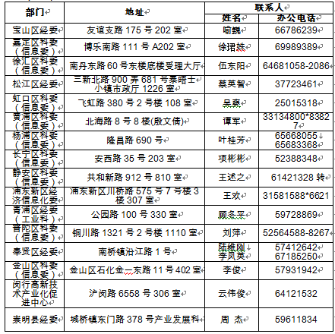

上海市经济和信息化委员会

2016年2月29日